

EMBEBIDOS

Comandos_gcc_y_gdb

NOMBRE DEL ALUMNO:

Altamirano Vargas Oscar Daniel

CARRERA:

ING. Mecatrónica

GRADO Y GRUPO:

8°-B

CUATRIMESTRE:   
 8°- cuatrimestre

NOMBRE DEL DOCENTE:

Ing. Morán Garabito Carlos Enrique

**COMANDOS EN GCC**

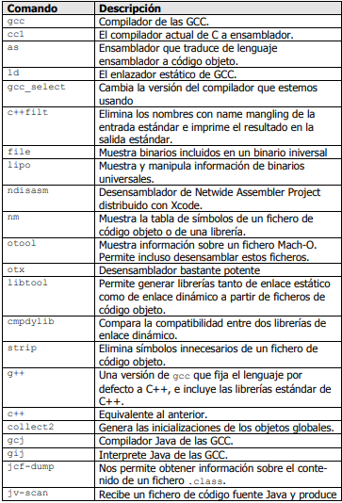

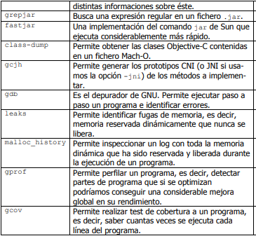

**VARIABLES DE ENTORNO**

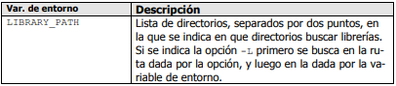

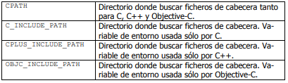

**Ejemplo de una Sesión de Depuración**

A continuación, se muestra el listado de un programa que tiene errores de ejecución y después veremos cómo corregirlos con el depurador.

#include <stdio.h>

#include <ctype.h>

char* Mstrupr(char* szCad);

int main()

{

char szCadena[] = "Esto es una cadena";

printf("%s\n", Mstrupr(szCadena));

printf("%s\n", Mstrupr("Esto es otra cadena"));

return 0;

}

char* Mstrupr(char* szCad)

{

int i;

for (i=0; szCad[i]; i++)

szCad[i] = toupper(szCad[i]);

return szCad;

}

Guardamos el listado anterior en un fichero llamado *sample.c* y lo compilamos con la orden:

$ make sample CC=gcc CFLAGS="-ggdb -Wall -ansi -pedantic"

gcc -ggdb -Wall -ansi -pedantic sample.c -o sample

$

Según el compilador no hay error alguno en el código, pero al ejecutar, esto es lo que sucede:

$ ./sample

ESTO ES UNA CADENA

Segmentation Fault (core dumped)

$

Para localizar el problema utilizamos *gdb* con el programa del siguiente modo:

$ gdb sample

.

.

(gdb) break main

Breakpoint 1 at 0x8048348: file sample.c, line 8

(gdb) run

Breakpoint 1, main() at sample.c:8

8 char szCadena[] = "Esto es una cadena";

(gdb) next

10 printf("%s\n", Mstrupr(szCadena));

(gdb) next

ESTO ES UNA CADENA

12 printf("%s\n", Mstrupr("Esto es otra cadena"));

(gdb) step

Mstrupr(szCad=0x804856f "Esto es otra cadena") at sample.c:17

21 for (i=0; szCad[i]; i++)

(gdb) next

22 szCad[i] = toupper(szCad[i]);

(gdb) next

Program received signal SIGSEGV, Segmentation fault

0x80484e1 in Mstrupr (szCad=0x08048e1 in Mstrupr (szCad=0x0804856f

"Esto es otra cadena") at sample.c:19

22 szCad[i] = toupper(szCad[i]);

(quit) next

Program terminated with signal SIGSEGV, Segmentation fault

The program no longer exists

(gdb) quit

$